赵安宁 的“题不二错”2024年12月25日

1、题库编号：2023222Z7K8
(2023·武安市第三中学高二月考)如图甲所示，两根平行金属导轨置于水平面内，导轨之间接有电阻R，金属棒ab与两导轨垂直并保持良好接触，整个装置放在匀强磁场中，磁场方向垂直于导轨平面向下。现使磁感应强度B随时间的变化关系如图乙所示(以向下为正方向)，0~2t₀时间内ab始终保持静止。则下列说法正确的是 ( )
D.t₀~2t₀时间内穿过回路的磁通量逐渐减小
A.0~2t₀时间内ab中的感应电流方向总是由b到a
B.0~t₀时间内ab棒所受的安培力向左
C.t₀~2t₀时间内ab棒所受的静摩擦力向右
(2023·武安市第三中学高二月考)如图甲所示，两根平行金属导轨置于水平面内，导轨之间接有电阻R，金属棒ab与两导轨垂直并保持良好接触，整个装置放在匀强磁场中，磁场方向垂直于导轨平面向下。现使磁感应强度B随时间的变化关系如图乙所示(以向下为正方向)，0~2t₀时间内ab始终保持静止。则下列说法正确的是 ( )
D.t₀~2t₀时间内穿过回路的磁通量逐渐减小
A.0~2t₀时间内ab中的感应电流方向总是由b到a
B.0~t₀时间内ab棒所受的安培力向左
C.t₀~2t₀时间内ab棒所受的静摩擦力向右

2、题库编号：20232211K7
(2023·宿迁市高二期中)如图甲为磁电式电流表的结构图，图乙为极靴和铁芯间的磁场分布，线圈a、b两边通以图示方向电流，线圈两边所在处的磁感应强度大小相等。则下列选项正确的是 ( )
B.线圈将顺时针转动AA.该磁场为匀强磁场DD.线圈平面总与磁场方向垂直CC.a、b两边所受安培力相同
(2023·宿迁市高二期中)如图甲为磁电式电流表的结构图，图乙为极靴和铁芯间的磁场分布，线圈a、b两边通以图示方向电流，线圈两边所在处的磁感应强度大小相等。则下列选项正确的是 ( )
B.线圈将顺时针转动CC.a、b两边所受安培力相同DD.线圈平面总与磁场方向垂直AA.该磁场为匀强磁场
1、答案：
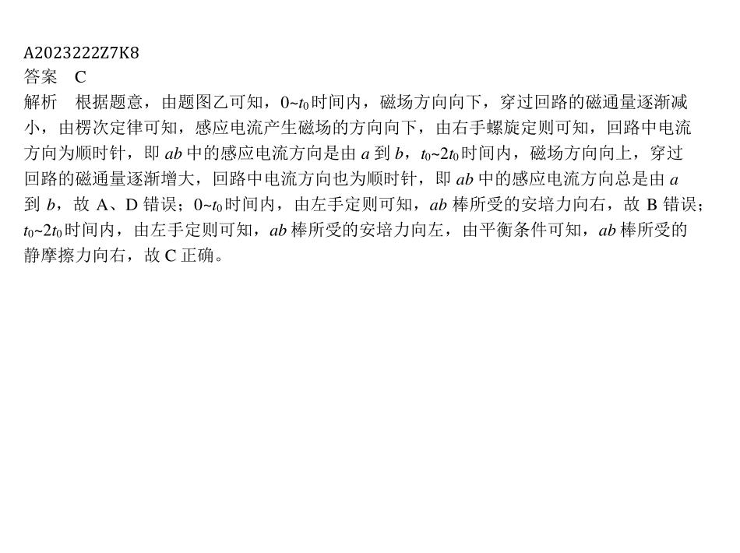
2、答案：
